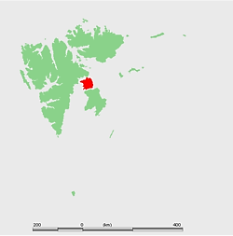**Barentszeiland**

* Barentszeiland ([Noors](http://nl.wikipedia.org/wiki/Noors): Barentsøya) is een van de eilanden van de eilandengroep [Spitsbergen](http://nl.wikipedia.org/wiki/Spitsbergen).
* Het eiland dankt zijn naam aan de Nederlandse ontdekkingsreiziger [Willem Barentsz](http://nl.wikipedia.org/wiki/Willem_Barentsz).
* Barentszeiland ligt tussen het eiland [Spitsbergen](http://nl.wikipedia.org/wiki/Spitsbergen_(eiland)) en [Edgeøya](http://nl.wikipedia.org/wiki/Edge%C3%B8ya).
* Het grootste deel van het eiland bestaat uit een [gletsjer](http://nl.wikipedia.org/wiki/Gletsjer).
* Het is 1288 km² groot. Het hoogste punt ligt 397 meter boven de zeespiegel.
* In het noorden, in de zeestraat tussen Barentszeiland en Spitsbergen, ligt [Kükenthaløya](http://nl.wikipedia.org/w/index.php?title=K%C3%BCkenthal%C3%B8ya&action=edit&redlink=1).
* Ten zuiden, tussen Barentszeiland en Edgeøya, ligt de [Freemansund](http://nl.wikipedia.org/w/index.php?title=Freemansund&action=edit&redlink=1).